Beroepsproduct  AD-afstudeerstage Simon Schram | Abstract  AD-Stage afstudeerproject van Simon Schram. Deze stage is genoten bij CycleTrend Groningen waarbij er een hospitality evenement georganiseerd is bij het Grand Départ in Utrecht op 04-07-2015. Dit verslag bevat het beroepsproduct dat is aangeleverd aan het opdracht gevende bedrijf CycleTrend en bevat een draaiboek en een marketingconcept.  Simon Schram  319988

Beroepsproduct stage jaar 2 blok B4.

Student: Simon Schram
E-mail: s.schram@st.hanze.nl
Klas: 2H
Studentnummer: 319988

Docent: Ingmar de Vries
E-mail: i.de.vries@pl.hanze.nl

Stagebedrijf: CycleTrend
Contactpersoon: Florian Schmidt
E-mail: Florian@cycletrend.nl
Telefoon: 050-3139510

Voorwoord

De stage in blok 2.3 & 2.4 uit jaar 2 voor de opleiding AD- sportmanagement en gezondheid is tevens de afstudeerstage voor deze opleiding. Hierbij is het de bedoeling dat de studenten zelfstandig een bedrijf benaderen in de branche of sector waarin zij in de toekomst ook actief willen zijn en hierin een opdracht creëren of een bestaande opdracht oppakken. Deze opdracht wordt vervolgend door de student doormiddel van verschillende analyses bestudeert en vervolgens uitgewerkt in een beroepsproduct.
Vanwege mijn persoonlijke achtergrond in het wielrennen wilde ik graag iets doen rondom een wielerevenement. Het toeval wil dat in het jaar van mijn afstuderen de Tour de France vertrekt vanuit Utrecht. Na eerst de Tourorganisatie zelf benaderd te hebben bleek dat hier geen mogelijkheden in waren. Uiteindelijk is CycleTrend op mijn pad gekomen deze wilde als winkel specifiek gericht op het racefietsen natuurlijk ook iets doen met de Tourstart in Utrecht. Met een vestiging in Utrecht gelegen aan het parcours van het Grand Départ op 4-juli is dit de uitstekende uitvalsbasis om iets moois met de Tour de France te Doen.
Dank voor deze stage gaat uit naar CycleTrend en met name eigenaar Florian Schmidt daarnaast naar Ingmar de Vries, Stagebegeleider en docent aan de Hanzehogeschool.

Inhoud
1. Inleiding. 4
2. Aanleiding 5
3. Planning/Fasering 7
4. voorbereidingsdraaiboek 12
4.1 Coördinator 12
4.2 Overleg 12
4.3 Vaststellen personeel, budget & accommodatie 12
4.4 Het evenement 13
4.5 Doelen bereiken 13
5. Marketingplan 17
5.1 marketingsamenwerking 17
5.2 Afspraak Marketingpartner 18
5.3 CycleTrend Marketing 18
5.4 Marketingplanning: 19
6. Dag-draaiboek 20
6.1 Programma 20
6.2 Planning 21
6.3 Materiaallijst 22
6.4 Omschrijving van de programmaonderdelen 24
6.5 Agenda 26
7. Evaluatie 27
7.1 Ralf Peintinger (Stevens Bikes) 27
7.2 Bram Verbout (CycleTrend Utrecht) 27
7.3 Ralf van Heugten (eigenaar CycleTrend Nuenen, Boxtel en Eersel) 28
8. Nawoord 29
9. Bijlagen 30
A. Vooraf opgestelde begroting. 30
B. Offertes van de gekozen cateraar 31
C. Volledige uitnodiging 32
D. Aanplakbiljet/Flyer 33
E. Bannerafbeelding 34
F. Finishboog CycleTrend 34
10. Bewijslast/Fotoverslag 36

Inleiding.

Dit verslag betreft het beroepsprestatie van Simon Schram, student aan de Hanzehogeschool te Groningen. Deze stage is genoten bij de firma CycleTrend waarbij de student zelfstandig een evenement diende te organiseren rondom de start van de Tour de France in Utrecht.
De komst van dit grote wielerevenement naar Nederland biedt voor ondernemers in de fietsenbranche enorme kansen. Dit blijkt uit het Plan van Aanpak waarin verschillende modellen zijn gebruikt om de organisatie van binnen en van buiten te analyseren. Hieruit zijn uiteindelijk de sterke en zwakke punten van de organisatie tegen elkaar uitgespeeld waarbij er rekening is gehouden met de kansen en bedreigingen van de omgeving.
Uiteindelijk is uit dit plan van aanpak naar voren gekomen om het Grand Départ in Utrecht als mogelijkheid aan te pakken om iets aan de naamsbekendheid van CycleTrend te doen, tevens is dit een goede mogelijkheid om een betere relatie te creëren met zakenpartners en klanten.
in dit verslag, het beroepsproduct vindt u onder andere het marketingplan, een voorbereidingsdraaiboek en een dag draaiboek. Gemaakt in opdracht van CycleTrend voor de Tourstart te Utrecht, het Grand Départ.
Simon Schram

Aanleiding
Dit product zal bestaan uit een aantal producten die aangeleverd worden aan CycleTrend. Als beschreven in de inleiding is er uit verschillende analyses gebleken dat de CycleTrend winkel te Utrecht in samenwerking met een actie rondom de start van de Tour de France een enorme kans is voor het bedrijf om te werken aan een sterkere marketingpositie en de band met klanten en leveranciers te vergroten.
Door gebruik te maken van de kans omtrent de start van de Tour de France en het sterke punt van een winkel aan het parcours wordt een ideale uitgangspositie gecreëerd om iets te doen voor vaste klanten en leveranciers. Tevens biedt dit een mogelijkheid om de missie en visie die voorkort nog niet op papier waren vastgesteld duidelijker naar voren te laten komen door een goede service te bieden tijdens het CycleTrend Grand Départ.
De opdrachtgever voor dit project is CycleTrend Groningen met als contactpersoon Florian Schmidt, eigenaar van de filialen Groningen, Utrecht en Drachten. De opdracht vanuit CycleTrend is het organiseren van een hospitality dag voor alle CycleTrend winkels in Nederland. Hierbij worden vaste klanten van deze vestigingen uitgenodigd en worden leveranciers waarmee een goede band is opgedaan uitgenodigd ook is er ruimte om potentieel nieuwe leveranciers te benaderen.
Op deze hospitality dag wordt gebruik gemaakt van de CycleTrend winkel te Utrecht. Deze is gelegen aan het parcours van eerste etappe van de Tour de France op zo’n 400 meter van de finish. Deze winkel zal uitvalsbasis zijn voor de hospitality dag. Voor deze dag worden uit de verschillende relaties van het bedrijf uitgenodigd. In totaliteit zullen er zo’n 200 genodigden op de dag aanwezig zijn.
Samen met de opdrachtgever zijn de volgende (sub)doelstellingen opgesteld in het projectcontract.
De hoofddoelstelling doelstelling van dit project is:
- Een dag die volgens het draaiboek verloopt op 4-juli.
Voor de opdrachtgever is de doelstelling een leuke dag voor de genodigden organiseren. Om dit te bewerkstelligen is een draaiboek opgesteld met daarin een aantal punten verwerkt die noodzakelijk geacht worden om tot een geslaagde dag te komen. De tevredenheid van de genodigden wordt gemonitord door de eigenaren of bedrijfsleiders van de 6 CycleTrend winkels.
Daarnaast zijn er een aantal subdoelen opgesteld:
- De exposure van de CycleTrend winkels vergroten doormiddel van marketing rondom de Tour de France in de vorm van sales en sociale media.
- Er voor zorgen dat CycleTrend geen (weinig) kosten heeft aan dit project
Als toelichting op deze doelstellingen stelt de opdrachtgever de eis dat de dag op rolletjes verloopt. Hierbij is het de bedoeling dat de vooraf gelegde afspraken terugkomen op de dag zelf. Hiervoor wordt een draaiboek opgesteld waarin deze afspraken genoteerd staan. De opdrachtgever ziet graag een goede aankleding van het evenement omdat dit evenement als uithangbord moet fungeren voor alle CycleTrend vestigingen. Hierbij hoort catering voor genodigden in de vorm van eten en drinken, onderdak en een goede uitgangslocatie om de Tour de France te bezichtigen.
De exposure die de Tour de France met zich meebrengt moet worden gebruikt om via sociale media meer bezoekers te trekken naar de website en de facebookpagina van de CycleTrend winkels.

Om er voor te zorgen dat er voor de CycleTrend vestigingen geen tot weinig kosten aan de organisatie van dit evenement verbonden zijn. Is er een marketingsamenwerking gerealiseerd. Deze zal terugkeren in een marketingplan die door de student wordt opgesteld voor dit plan.
Uiteindelijk zal het beroepsproduct dat wordt aangeleverd door de student bestaan uit een marketingplan, een voorbereidingsdraaiboek en een dag-draaiboek voor het hospitality event van CycleTrend na deze punten zal er een eindevaluatie volgen om dit project in de toekomst wellicht nog beter te laten verlopen.
De 2 delen die dit project tot volledigheid brengen, het marketingplan en de draaiboeken voor het hospitality event hebben beide een sterke link met elkaar. Zoals beschreven is het bij het marketingplan de bedoeling om een samenwerkingsverband aan te gaan met een partner. Het geld dat deze partner toezegt gaat naar het budget van het hospitality event, zodoende kost het de CycleTrend winkels geen/weinig investering.

Planning/Fasering

Voordat er begonnen wordt aan het maken van de verschillende plannen volgt eerst een fasering waarbij alle fasen van het evenement worden toegelicht. Hieronder staat een lijst met alle punten die moeten worden doorlopen om het marketing/financieringsplan en het hospitality event tot een goed einde te laten verlopen.

Initiatiefase | - Overleg met projectgever, aanleiding van het project bespreken
Definitiefase | - Wensen en behoeften van de partijen in kaart brengen.
Ontwerpfase | - Research binnen de CycleTrend winkels, interne en externe analyse van de winkel in Utrecht. Doormiddel van een DESTEP analyse en het 5 krachten model zullen de externe factoren in kaar gebracht worden hierbij is het belangrijk de regelgeving van de ASO (Tour organisatie) in kaart te brengen. de interne analyse zal via het 7S model in kaart gebracht worden. Dit zal uiteindelijk in een SWOT analyse komen.  - De modellen uit de interne en externe analyse koppelen aan mogelijke acties rondom de Tour de France  - Hiervoor een aantal verschillende draaiboeken met financiële onderbouwing maken en aanleveren aan Stevens Bikes.
Voorbereidingsfase | - Begroting maken van het event daarbij rekening houdende met:  - Aantal personen (klanten CycleTrend/Leveranciers)  - Catering/drinken  - Meubilair  - Onderdak (partytenten)  - Beamer en tv scherm  - Overige  - Op papier zetten mogelijke marketingacties rondom het evenement  - Benaderen van mogelijke partners  - Mogelijkheden bespreken en voorleggen  - Offerte geven aan de betrokken partners  - Vastleggen partner  - Hoeveelheid personen noteren  - Catering vastleggen  - In gang zetten besproken marketingacties  - Agenda van de hospitality dag maken  - Uitnodigingen versturen aan eigen klanten, leveranciers en partner(s)
Realisatiefase | - Lijst opstellen met genodigden  - Het opbouwen van de Hospitality dag  - Het in goede banen leiden van de dag.
Nazorgfase | - Het meegeven van een goodiebag aan de genodigden van het evenement.  - De weken na het evenement foto’s op sociale media blijven plaatsen.

Begroting:
Vooraf dient een begroting te worden opgesteld hierbij dient rekening te worden gehouden met het aantal personen dat aanwezig zal zijn op de dag van het evenement. Dit kan opgevraagd worden bij de verschillende vestigingen van CycleTrend. Vanuit het aantal bezoekers aan het evenement kan worden doorgerekend in materialen, eten/drinken, meubilair en EHBO.

Op papier zetten marketingacties
Voor elke partner zijn verschillende marketingacties te realiseren. De gehele vestiging te Utrecht is op de 4e van juli beschikbaar voor de partner en klanten van CycleTrend, zo kan de winkel omgetoverd worden tot bijvoorbeeld een concept store tijdens de start van de Tour de France. Daarnaast kan in de vorm van fietsende reclameborden de partner worden gepromoot.
Voor elk evenement zijn andere acties en opties mogelijk. In samenwerking met de potentiele partner is veel mogelijk.

Benaderen en vastleggen van partners
Om de kosten van dit evenement te kunnen dekken dient er minimaal 1 partner betrokken te worden bij dit evenement. Deze dient op de hoogte gesteld te worden van de mogelijkheden op het gebied van marketing, de hoeveelheid personen deze partner kan uitnodigen voor dit evenement en de kosten die het met zich meebrengt. (Het bedrag wat deze partner moet afstaan om mee te dingen in dit evenement moeten een groot gedeelte van het budget dekken.)
Na het op papier zetten van de afgesproken marketingacties is het belangrijk dit schriftelijk vast te leggen.

Cateraar vastleggen
Een cateraar in de buurt van het evenement is het meest handig. Op deze manier blijft het eten vers en kan mogelijk tussentijds nog iets geleverd worden. Stel de cateraar wel op de hoogte van de restricties rondom het Tour de France Parcours.
Er kunnen bij verschillende cateraars een offerte worden aangevraagd voor in dit geval ongeveer 200 personen. Hierbij gaat het om eten in de vorm van een buffet en drank in de vorm van non en- alcoholische dranken. Naast de drank en etenswaren kan de cateraar wellicht ook zorgen voor meubilair. Bij het evenement is het handig om personeel van de cateraar ter plaatse te hebben om bestek/servies/glazen op te kunnen ruimen.
De keuze voor de cateraar gaat in principe naar de cateraar die de gevraagde zaken voor de laagste prijs kan leveren. Belangrijk is dat de kwaliteit van het voedsel wel gewaarborgd blijft.
De gekozen cateraar moet natuurlijk wel van dermate kwaliteit zijn dat de organiserende partij geen verkeerde indruk maakt. Ook is het belangrijk de cateraar te kiezen die het beste aansluit bij de wensen van het bedrijf of de wensen die de eventuele partner heeft.
Tijdens dit evenement is het de bedoeling dat de Tour de France ook live te volgen is vanuit de partytenten. Hiervoor dient een beamer geregeld te worden. Deze kan voor een weekend of langer gehuurd worden bij www.1001beamers.nl hierbij is keuze tussen verschillende types. Keuze is gemaakt voor de 180cm bij 180cm variant. Deze hebben combinaties verkrijgbaar met een beamer en projectiescherm.

In gang zetten van de marketingacties
Het in gang zetten van de marketingacties gebeurd in principe in overleg met de gekozen partner en is afhankelijk van het gekozen type marketing.
Marketing via de sociale media van CycleTrend Groningen kan in worden ingezet op 4-juni-2015 tot 4-augustus-2015 (1 maand voor tot 1 maand na het evenement). Hierbij wordt er vrijwel iedere dag wat gepost op de pagina van de CycleTrend Groningen facebook, dit kunnen alledaagse dingen zijn.

Agenda voor het evenement
Een agenda opstellen is noodzakelijk voor het evenement. Deze dient vervolgend gecommuniceerd te worden met de cateraar.
Belangrijke punten van de agenda zijn opening van het evenement, de start van de eerste wielrenner en de aankomst van de laatste wielrenner. een tijdstip met de cateraar afspreken wat betreft het eten is aan te raden.

Uitnodigingen versturen
De uitnodigingen voor dit evenement worden bepaald door de bedrijfsleiders en eigenaren van de CycleTrend winkels, elke winkel heeft bij dit evenement de mogelijkheid om +-30 man uit te nodigen deze lijst dient door iedere winkel zelf aangeleverd te worden. De e-mail adressen voor deze uitnodigingen kunnen uit het klantenbestand van CycleTrend verworven worden.
Aan de organiserende partij: is het een algemene persoonlijke uitnodiging op te stellen.
Via deze uitnodiging kan men zich aanmelden via een e-mail adres zodat er een lijst komt met mensen die ook daadwerkelijk aanwezig zijn op het hospitality event.
Deze uitnodiging wordt ook verstuurd naar partners van CycleTrend, Hiervoor dient de uitnodiging iets aangepast te worden.

Het evenement
Op deze dag komt alles samen, als het schema gevolgd is zijn alle zaken vastgelegd en dient het alleen nog opgebouwd te worden.
Als zijnde promotiemateriaal is van CycleTrend veel aanwezig in de vorm van Partytenten, posters
De dag voor het evenement (3-juli) dienen de volgende zaken aanwezig te zijn.
- De beamer
- Partytenten
- Promotiemateriaal
De finishboog van CycleTrend (aanwezig in het filiaal Nuenen)
Normaal gesproken begint de hospitality dag rond 12 uur met de ontvangst van de genodigden. Medewerkers van de hospitality dag zullen hier 3 uur voor aanvang aanwezig zijn om het een en ander op te zetten van de bovenstaande zaken.
Op 4 juli wordt de catering geleverd door een externe partij, deze dient op de hoogte te zijn van de restricties rondom het parcours, hoe bij de locatie te komen en deze weer te verlaten. De catering wordt normaal gesproken 1,5 uur voor aanvang van de gasten geleverd. Vanuit het cateringbedrijf wordt personeel verzorgd die de drank verzorgen het voedsel is voor eigen bediening. Deze zijn aanwezig van 14:00 tot 18:00. Het opruimen van alle catering gerelateerde als voedsel en extra meubilair wordt verzorgd door de cateringmaatschappij. Van CycleTrend blijven de aanwezige mensen om de zaken op te ruimen na afsluiting van het evenement. Dit zal omstreeks 19:00 zijn.

Nasleep marketingacties
Na de hospitality dag, de dag van de Tourstart zal dagelijks een Facebook bericht verschijnen rondom de Tour de France. Dit zullen alledaagse feiten, fabels of grappen zijn over het wielrennen. Hierbij wordt het logo van CycleTrend altijd vermeld.

Belangrijke gegevens
Contactgegevens:

CycleTrend Winkels
Utrecht +31-30-2900430 utrecht@cycletrend.nl
Drachten +31-512-543382 drachten@cycletrend.nl
Groningen +31-50-3139510 groningen@cycletrend.nl
Nuenen +31-40-2906419 nuenen@cycletrend.nl
Boxtel +31-411-200000 boxtel@cycletrend.nl
Eersel +31-497-518864 eersel@cycletrend.nl

Cateraar
Nader te bepalen.

Partner
Nader te bepalen.

Bij calamiteiten
Alarmnummer: 112
Politie Utrecht: 0900-8844

Organisator
Simon Schram +31-612026430 s.schram@st.hanze.nl
Florian Schmidt +31-652630443 florian@cycletrend.nl

Overige
Gemeente Utrecht 030-286 00 000
Businesspeloton Utrecht 030 - 251 77 34 bpu@epp.nl
Tour de France 030-2862737 tourdefranceutrecht.nl

Voorbereidingsdraaiboek

voorbereidingsdraaiboek
De voorbereiding voor het evenement het “CycleTrend Grand Départ” begint 4 maanden voor de daadwerkelijk geplande datum. Startdatum voorbereiding is 04-03-2015.
In voorbereiding naar dit evenement is dit draaiboek opgesteld, hierin is te vinden welke taken er uitgevoerd moeten worden om tot een goed einde te komen en wie er verantwoordelijk is voor deze taken. In dit voorbereidingsdraaiboek staat per periode vermeld welke activiteiten er gepland staan, hieronder staat vermeld wie er leidinggevende is en wat de secundaire voorwaarden zijn van dit draaiboek.

4.1 Coördinator
Voorgaande aan dit evenement is een coördinator aangesteld in de naam van Simon Schram. De coördinator is leidinggevende en zet in grote lijnen de richting van het plan uit en fungeert als probleemoplosser in voorbereiding, tijdens en na het evenement.
Contact informatie:
Simon Schram
Jan Lutmastraat 15
9718LA Groningen
Tel: 06-12026430
Mail: s.schram@st.hanze.nl

4.2 Overleg
Gedurende het proces is er overleg tussen de opdrachtgever en de coördinator van het evenement over de invulling van de dag en de voorbereiding. Op deze manier komen beide partijen niet achteraf voor verassingen te staan en worden problemen of meningsverschillen snel getackeld.
In aanloop naar het evenement is eens in de 2 weken overleg tussen deze beide partijen. Dit is tevens het moment om te brainstormen en ideeën met elkaar uit te wisselen.

4.3 Vaststellen personeel, budget & accommodatie
De voorbereiding naar het evenement wordt in grote lijnen geregeld door de coördinator (Simon Schram) hierbij zijn vrijwel geen vrijwilligers en/of personeelslieden aanwezig, deze zijn enkel nodig bij de opbouw van het evenement. De opbouw van het evenement zal worden verzorgt door de personeelslieden van CycleTrend Utrecht, deze winkels zal tevens gebruikt worden als uitvalsbasis voor het te organiseren evenement.
In principe moet door het zoeken van een marketing/financieringspartner een groot gedeelte van de kosten worden gedekt. Daarnaast kan een bijdrage gevraagd worden aan de 6 deelnemende CycleTrend winkels (afhankelijk van het gat in het budget, bijvoorbeeld €10, - per persoon)
Naast de inkomsten uit de marketingpartner en de overige CycleTrend winkels is er een budget beschikbaar van € 2000, -

4.4 Het evenement
Dit evenement wordt georganiseerd door CycleTrend voor een selectie van goede klanten en (potentiele) leveranciers van CycleTrend. Ieder van de 6 CycleTrend winkels heeft de mogelijkheid om ongeveer 30 man uit te nodigen om zo hun relaties te versterken. Dit evenement wordt georganiseerd in samenhang met de Tourstart te Utrecht op 04-07-2015. Uitvalsbasis voor deze actie is de CycleTrend winkel te Utrecht. De opdrachtgever is CycleTrend Groningen waarbij de leiding van dit project in handen is van Simon Schram.
Concreet is de doel van het evenement de relaties met de vaste klantenkring en leveranciers versterken. Hiernaast exposure van de Tour de France gebruiken om het “merk” CycleTrend meer aanzien te geven in Utrecht door groots uit te pakken op de dag van de Tourstart met reclamemateriaal. Hiermee tracht CycleTrend een nog betere band met de vaste klantenkring verkrijgen en via deze klantenkring mogelijk meer nieuwe klanten naar de winkel trekken. tevens is het de mogelijkheid om een betere band met leveranciers op te doen. Door een dag te organiseren waarbij iedereen het naar zijn zin heeft en van alle gemakken is voorzien wil CycleTrend dit bewerkstelligen. Op het CycleTrend Grand Départ zullen de bedrijfsleiders van de alle verschillende vestigingen aanwezig zijn, die zullen fungeren als gastheer en monitoren of de dag ook daadwerkelijk naar wens verloopt voor de genodigden.

4.5 Doelen bereiken
Deze doelen worden bereikt als simpel gezegd iedereen een mooie dag overhoudt aan 4-juli-2015. Dit wordt nagestreefd door zo weinig mogelijk calamiteiten of problemen tegen te komen in de aanloop naar of op het evenement zelf. Dit wordt bereikt door volgens dit draaiboek te werken. Weergegeven in een tijdsschema van 4 maanden voor het evenement tot 1 maand na het evenement staat puntsgewijs beschreven welke taken er moeten worden uitgevoerd en wie hier verantwoordelijk draagt voor deze taak
Hieronder weergegeven een plan van aanpak om tot een succesvolle dag te komen.
Start 04-03-2015

4 maanden voor het evenement | Gereed op: | Wie | Paraaf
- Start voorbereiding
- Verduidelijking Opdracht |  | Simon, Florian
- Opstellen doelstelling |  | Simon, Florian
- Datum vaststellen |  | Simon, Florian
- Inhoudelijke verdieping |  | Simon, Florian
- Opmaken budget |  | Simon, Florian
- Locatie vaststellen |  | Florian
4-2 maanden voor het evenement

- Marketing
- Idee voorleggen aan de 6 CycleTrend winkels |  | Simon
- Potentiele marketingacties uitwerken en voorleggen aan opdrachtgever |  | Simon
- Marketingpartners benaderen |  | Simon
- Partner vastleggen |  | Simon
- Begroting
- Aantal personen vaststellen |  | Simon, Florian
- Offertes cateraar opvragen |  | Simon
- Laten drukken posters/flyers |  | Simon
- Vastleggen van randapparatuur (zie checklist) |  | Simon
2 maanden voor het evenement
- Bezetting en bereikbaarheid
- Vaststellen 4 man personeel in Utrecht op 04-07-2015 |  | Simon, CycleTrend Utrecht
- Contact met Tour de France organisatie m.b.t. verkeersrestricties en starttijden renners |  | Simon
- Aanvragen vignetten voor eigen vervoer en voor marketingpartner |  | Simon
- Cateraar op de hoogte stellen van restricties. |  | Simon
- Gastenlijsten opvragen van de 6 CycleTrend winkels |  | Simon
- Agenda maken voor het evenement |  | Simon
- Uitnodiging maken voor klanten en leveranciers |  | Simon
- Agenda verifiëren met opdrachtgever |  | Simon, Florian
1 maand voor het evenement
- Bereikbaarheid bezoekers in kaart brengen |  | Simon
- Versturen van de uitnodigingen inclusief routebeschrijving en parkeergelegenheid. Online bevestiging aan de uitnodiging toevoegen. |  | Simon
- Facebookacties starten |  | Simon
- Banner en flyers verspreiden |  | Simon, alle CT winkels
- EHBO en AED regelen voor het evenement |  | Simon
2-1 weken voor het evenement

- Puntjes op de i
- Gastenlijst opvullen met nieuwe genodigden |  | Simon, alle CT winkels
- Dag-draaiboek maken voor het Grand Départ  - Plattegrond voor het evenement klaarmaken |  | Simon
- Laatste controle cateraar |  | Simon
- Laatste controle opgevraagde materialen andere CT winkels |  | Simon
1 week voor het evenement
- Problemen oplossen
- Bij extreme hitte extra drank inslaan in de vorm  van blikjes fris en flesjes water |  | Simon
- Bij regen extra partytenten beschikbaar |  | Simon
- Bij parkeerverbod cateraar opties bespreken qua koeling en verhitting van het eten en drinken |  | Simon
- Eventuele extra stroomvoorziening in de vorm van een aggregaat |  | Simon
1 dag voor het evenement
- Winkel in Utrecht gereed maken voor het Grand Départ |  | CT Utrecht, Simon
- Alle materialen aanwezig van CT winkels |  | Alle CT winkels, Simon
- Bij het niet verkrijgen van vignet alle materialen partner en cateraar aanwezig op locatie |  | Simon
Grand Départ het evenement
(zie dag-draaiboek)
- Gastheer zijn
- 4 uur voor aanvang van de gasten beginnen met de opbouw van de partytenten en klaarzetten van de materialen. (volgens plattegrond) |  | Alle aanwezigen
- Ontvangst van de gasten, polsbandjes uitdelen en fungeren als gastheer |  | CT Nuenen
- Oplossen van calamiteiten. |  | Simon
- Afsluiten, Inluiden laatste ronde |  | Simon
- Opruimen op locatie |  | Alle aanwezigen
- Napraten |  | Alle aanwezigen
- Verwerking
- Opruimen en nieuwe opbouw CT Utrecht winkel |  | Alle aanwezigen
- Spullen overige CT winkels worden weer mee terug genomen |  | Alle CT winkels
2 dagen na het evenement
- Door externe partijen geleverde materialen worden weer opgehaald. |  | Simon
- Business as usual voor de CT winkels |  | Alle CT winkels
- Iedere dag gedurende de maand een nieuwe post op facebook met betrekking tot de Tour de France en CycleTrend |  | Simon

Aandachtspunten
Belangrijke materialen staan hieronder nogmaals vermeldt. Deze materialen dienen besteld te worden bij een externe partij of zijn aanwezig bij een andere CycleTrend winkel. Op deze lijst kan worden afgevinkt welke zaken er geregeld zijn.

Checklist extern

Te bestellen | Aanwezig | Afwezig
Cateraar
Biertap
Wijn
Frisdrank
Statafels - a 10 stuks
Buffet 200 man
Bedienend personeel (2man)
Buffettafels
Koeling
Overig
Polsbandjes a 200 stuks
Beamer + projectiescherm 180x180
Parkeervignetten
Flyers & promotiemateriaal
Bij extreem weer of calamiteiten
Koelcel ter plaatse
Steamers ter plaatse
Mobiele koelkast Craft - 2 stuks
Extra dranken
IJs
Ventilator

Checklist intern

Mee te nemen | Aanwezig | Afwezig
Materialen aanwezig CycleTrend
Finishboog
Promotiemateriaal - Vlaggen 10stuks
Promotiemateriaal - Banners 15stuks
Uitgeprinte Gastenlijst
Polsbandjes - a 200 stuks
Tight-wraps
Partytenten inclusief haringen 4x4m - 7 stuks
Fototoestel
Aggregaat op stand by
Haspel a 20 meter 5stks
Ductape
Bij extreem weer
Partytenten inclusief haringen 4x4m - 5 stuks
Mobiele koelkast Craft - 2 stuks
400 flessen water 0,5l (te halen bij de Aldi)
400 blikjes fris (te halen bij de Aldi)

Marketing

Marketingplan

5.1 marketingsamenwerking
Zoals vermeld in het voorbereidingsdraaiboek is er een marketingconcept aan het organiseren van dit evenement gekoppeld. Dit is gedaan om 1. De naam CycleTrend beter naar buiten te brengen en 2. Met een marketingsamenwerking de kosten voor het evenement te kunnen dekken.
Als zijnde samenwerkingspartner is op voorhand een selectie gemaakt door de opdrachtgever Florian Schmidt.
- Stevens Bikes Hamburg
- Craft Benelux
- Powerbar Nederland
- Sram Benelux
Deze partners kunnen 1 voor 1 benaderd worden en zijn opgesteld in volgorde van belangrijkheid.
Bij het zoeken van een marketingpartner kan een gevarieerd aanbod worden aangeboden wat betreft marketing. Deze opties kunnen worden besproken met de eventuele partner, uit dit gesprek moet een afspraak voortvloeien en uiteindelijk een prijs worden afgesproken.
Mogelijke opties zijn:
- Fietsende reclameborden
- Banners & Flyers
- Beschikking over de CycleTrend Utrecht winkel
- Exposure in de vorm van vlaggen & spandoeken vlak langs het parcours
Naast de marketing die wordt aangeboden aan de partner heeft deze ook de mogelijkheid om 50 man uit te nodigen om het evenement te bezoeken.

5.2 Afspraak Marketingpartner
Voor het CycleTrend Grand Départ is een samenwerkingsverband aangegaan met Stevens Bikes onder de volgende voorwaarden.
- Stevens Bikes heeft op 4-07-2015 de volledige beschikking over de CycleTrend winkel te Utrecht. Deze veranderd op de dag van het Grand Départ in een Stevens concept store waar Stevens de mogelijkheid heeft om de nieuwste modellen publiekelijk te maken en de kleuren voor 2016 alvast te showen aan de genodigden van zowel Stevens als CycleTrend.

- CycleTrend wordt voorzien van 4 partytenten waar groot het logo van Stevens op staat afgebeeld. Deze worden naast de tenten van CycleTrend zelf geplaatst en gebruikt als onderdak tegen de zon of regen. Naast de partytenten met logo levert Stevens een 10tal vlaggen die geplaatst worden rondom de accommodatie zodat de naam Stevens volop in beeld is gedurende de dag.

- Stevens verzorgt zelf promotionele activiteiten binnen de CycleTrend winkel in de vorm van het uitdelen van petjes en flyers. Deze worden verzorgt door Stevens zelf.

- Stevens heeft de mogelijkheid om 50 man uit te nodigen om aanwezig te zijn op het evenement en te genieten van alle geregelde activiteiten die voor de CycleTrend gasten beschikbaar zijn. Voor deze gasten leveren zij een gastenlijst in bij Simon Schram

Voor deze diensten is een bedrag van €2.500 afgesproken die zal worden voldaan in de vorm van bartering tegen inkoopsprijs exclusief BTW.

5.3 CycleTrend Marketing
Op het CycleTrend Grand Départ zullen ongeveer 200 man aanwezig zijn. Naar de Tourstart in Utrecht komen naar verwachting 700.000 mensen en naar verwachting tussen 3, 4 en 5 juli zo’n 1.000.000 mensen. CycleTrend moet daarom goed zichtbaar zijn, dit zal gebeuren doormiddel van verschillende promotionele materialen in de vorm van een banner aan het gebouw van CycleTrend en door de geplaatste tenten en vlaggen op de 4-07-2015.
CycleTrend zal op verschillende manieren marketing voeren dit gebeurd in eerste instantie door promotionele marketing doormiddel van flyers en posters in alle CycleTrend winkels met daarop de slogan voor deze marketingactie “Your Tour Starts here”. Op het pand van CycleTrend Utrecht komt tevens een banner te hangen van 338x178cm met daarop dezelfde slogan.
Via sociale media zal het logo van CycleTrend veelvuldig gekoppeld worden aan dat van de Tour de France. Vrijwel elke dag zal er een nieuwe post verschijnen met daarop aanbiedingen, facebookacties en alledaagse gebeurtenissen.
Op de dag van het Grand Départ zal de naam CycleTrend naast die van Stevens veelvuldig in beeld zijn door de geplaatste vlaggen met logo en de geplaatste partytenten. Indien het plantsoen naast de CycleTrend Utrecht vestiging niet gebruikt wordt door de Tour de France organisatie is er gekozen voor guerrilla marketing door hier het evenement op te bouwen en de CycleTrend Finishboog vlak naast het parcours te plaatsen. Mochten hier klachten over komen kan makkelijk worden uitgeweken naar de parkeerplaats achter de CycleTrend winkel aan de Fruitstraat.

5.4 Marketingplanning:
Startend 1 maand voor het evenement:
- Start facebook marketing
- Verspreiding posters en flyers
- Plaatsing banner
Het Grand Départ 04-07-2015:
- Plaatsing partytenten en vlaggen van CycleTrend en Stevens
- CycleTrend Utrecht winkel omgebouwd tot Stevens Concept Store
- Finishboog zo dicht mogelijk aan het parcours plaatsen
Tot 1 maand na het Grand Départ
- Facebook marketing

Dag-Draaiboek

Dag-draaiboek
Dit onderdeel bevat het dag-draaiboek voor het Grand Départ evenement van CycleTrend Groningen. Dit evenement zal plaatsvinden bij CycleTrend Utrecht aan de Croeselaan 183 op 04-07-2015 te Utrecht.
Deze dag wordt georganiseerd door CycleTrend Groningen in samenwerking met marketingpartner Stevens Bikes uit Hamburg, in totaliteit zullen er zo’n 200 man op dit evenement aanwezig zijn.
In dit draaiboek wordt vermeld welke acties en attributen er nodig zijn om het CycleTrend Grand Départ in goede lijnen te laten verlopen. Dit draaiboek bevat een:
- Programma
- Planning
- Materialenlijst
- Omschrijving programmaonderdelen
- Contactenlijst

6.1 Programma
Het programma is een globale tijdsplanning van

Tijdstip Activiteit
10:00 Medewerkers CycleTrend/Stevens aanwezig
10:15 Start opbouw partytenten, finishboog, beamer en tv scherm
10:30 Cateraar aanwezig, opbouw catering
11:00 eventuele auto’s uit zicht
12:00 Opening, Ontvangst met polsbandjes.
14:00 Start eerste renner
15:00 Start Buffet
17:20 Start laatste renner
18:00 Huldiging
18:30 Sluiting buffet
19:30 Afbouwen partytenten, finishboog, beamer en tv-scherm
20:00 Sluiting

6.2 Planning
In voorbereiding op het evenement is de CycleTrend winkel te Utrecht al leeggehaald en is er ruimte gemaakt voor de Stevens Concept Store. Deze winkel zal deze ochtend worden ingericht door de mannen en het personeel van Stevens Bikes.
De aanwezige personeelslieden van CycleTrend starten met de opbouw van de partytenten en het plaatsen van vlaggen/promotiemateriaal. Aan het plaatsen van promotionele activiteiten zijn regels verbonden in het kader van de Tour de France, binnen 20 meter van het parcours mogen officieel geen promotionele activiteiten plaatsvinden.
Indien het plantsoen naast de CycleTrend Utrecht vestiging niet gebruikt wordt door de Tour de France organisatie is er gekozen voor guerrilla marketing door hier het evenement op te bouwen en de CycleTrend Finishboog vlak naast het parcours te plaatsen. Mochten hier klachten over komen kan makkelijk worden uitgeweken naar de parkeerplaats achter de CycleTrend winkel aan de Fruitstraat.
Tijdstip | Activiteit | Medewerkers
9:00 | Medewerkers CycleTrend/Stevens aanwezig | Alle
9:15 | Start Opbouw | Alle
10:30 | Cateraar aanwezig/opbouw catering | Your Choice catering, Simon
12:00 | Opening/Ontvangst uitdelen polsbandjes | Simon
12:00 | Fungeren als gastheer | Alle aanwezigen
14:00 | Start eerste renner | -
14:45 | Medewerkers Catering aanwezig | Your Choice catering
15:00 | Opening buffet | Simon, Your Choice catering
15:00 | Drank inschenken en glazen ophalen | Your Choice catering
17:20 | Start laatste renner | -
17:33 | Doorkomst laatste renner Croeselaan | -
18:00 | Huldigingceremonie | -
18:30 | Sluiting buffet en drank | Your Choice Catering
19:00 | Afsluiting | Simon
19:30 | Afbouwen materialen | Alle aanwezigen
20:00 | Slot | Alle aanwezigen

Contactgegevens belangrijke partijen:
Coördinator: Simon Schram 06-12026430
Organisatoren: Florian Schmidt 06-52630443
Bram Verbout 06-21477685

Externe Partijen: Stevens Bikes (Ralf Peintinger) 06-23698632
Your Choice Catering (Michel van leer) 06-23827496

6.3 Materiaallijst
Checklist geleverd door externe partijen

Te bestellen | Aanwezig | Afwezig
Cateraar
Biertap
Wijn
Frisdrank
Statafels - a 10 stks
Buffet 200 man
Bedienend personeel (2man)
Buffettafels
Koeling
Overig
Polsbandjes a 200 stks
Beamer + projectiescherm 180x180
Parkeervignetten
Flyers & promotiemateriaal
Bij extreem weer of calamiteiten
Koelcel ter plaatse
Steamers ter plaatse
Mobiele koelkast Craft - 2 stks
Extra dranken
IJs
Ventilator

Checklist mee te nemen door overige CycleTrend Winkels

Mee te nemen | Aanwezig | Afwezig
Materialen aanwezig CycleTrend
Finishboog
Promotiemateriaal - Vlaggen 10stks
Promotiemateriaal - Banners 15stks
Uitgeprinte Gastenlijst
Polsbandjes - a 200 stks
Tie-wraps
Partytenten inclusief haringen 4x4m - 7 stks
Fototoestel
Aggregaat op stand by
Haspel a 20 meter 5stks
Ductape
Bij extreem weer
Partytenten inclusief haringen 4x4m - 5 stks
Mobiele koelkast Craft - 2 stks
400 flessen water 0,5l (te halen bij de Aldi)
400 blikjes fris (te halen bij de Aldi)

6.4 Omschrijving van de programmaonderdelen
Opbouw:
Het evenement vindt plaats buiten, achter de CycleTrend winkel Utrecht wordt gebruik gemaakt van een stuk eigen terrein waar partytenten zullen staan om onderdak te bieden aan de bezoekers van het evenement tevens zal hier de catering plaatsvinden.
Deze locatie is te vinden aan de Fruitstraat en is een Parkeerplaats van CycleTrend en Paul Pessel sport. Aan Paul Pessel Sport is toestemming gevraagd om deze op 4-juli te kunnen gebruiken.
De ruimte is ongeveer 40m2. Binnen deze hekken staan de partytenten, catering, drank en de beamer + tv schermen (figuur 1 en 2).
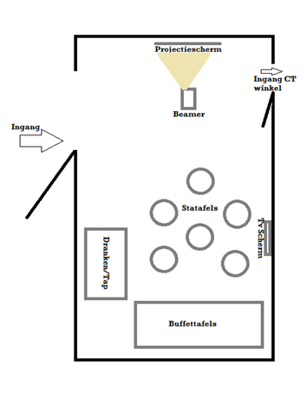
Binnen deze ruimte is geen plek voor 200 bezoekers, vandaar dat er op het plantsoen in de laatste bocht een aantal partytenten, statafels en promotioneel materiaal zullen worden geplaatst. Deze is gevestigd op de kruising tussen de Croeslaan en de Van Zijstweg. Deze geeft uitstekend zicht op het parcours (figuur 3 en 4). Dit is echter wel openbaar terrein, mocht dit geen mogelijkheid zijn wordt er uitgeweken naar het bestrate gedeelte buiten de partytenten op de Fruitstraat.
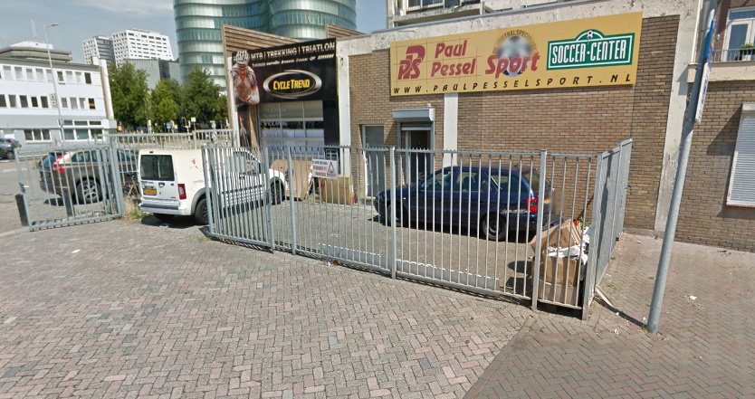
Figuur 1: Hoofdlocatie Figuur 2: Indeling hoofdlocatie

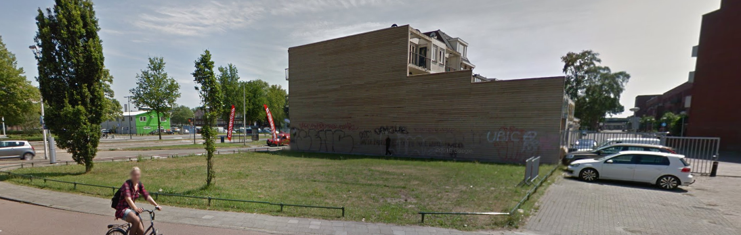
Figuur3: Plantsoen

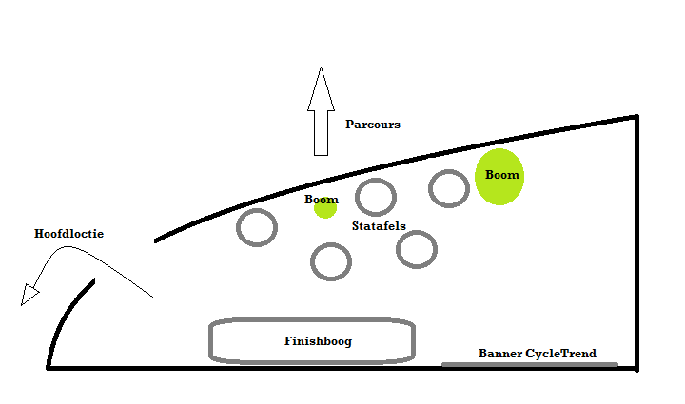

Figuur 4: Indeling plantsoen

Opening:
Omstreeks 12:00 gaan de deuren open voor bezoekers van dit evenement. Om te voorkomen dat reguliere bezoekers ook gebruikmaken van het buffet, drank, buffet en de toiletten worden de bezoekers voorzien van een polsbandje bij binnenkomst. Doormiddel van deze polsbandjes kan hier goed op gecontroleerd worden tijdens het evenement.
Tijdens:
Het Buffet wordt aangeleverd door Your Choice Catering. Het warme buffet zal omstreeks 15:00 geopend worden. Rond dit tijdstip zal onder voorbehoud ook wereldkampioen veldrijden Mathieu van der Poel aanwezig zijn. Voor werknemers is het van belang toezicht te houden op de bezoekers en als gastheer te fungeren tijdens het evenement. Drank wordt ingeschonken en opgehaald door het personeel van Your Choice Catering
Afsluitend:
Rond 18:00 zal de huldiging plaatsvinden hierna zal de afsluiting in gang schieten. 18:30 sluit de catering en de geplande eindtijd voor dit evenement staat op 19:00 waarna er kan worden begonnen met het afruimen van opgebouwde attributen.
Mogelijke acties:
Officieel mag er niet aan marketing gedaan worden rondom 20 meter van het Tour de France parcours. Dit is voor het plaatsen van de finishboog op het randje, mocht moeten worden verwijderd kan deze op de Fruitstraat geplaatst worden net buiten de hoofdlocatie. Dit geldt tevens voor het plaatsen van de statafels in dit plantsoen.

6.5 Agenda
De agenda op afgebeeld op figuur 5 is de agenda die is gecommuniceerd met genodigden van CycleTrend.
Figuur 5: Agenda Grand Départ
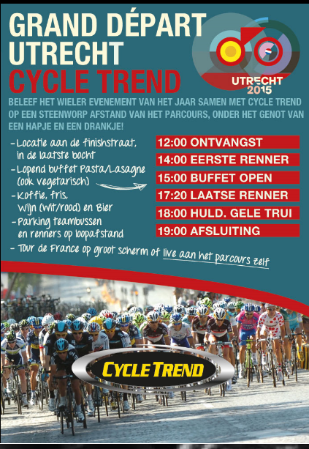

Evaluatie

Kanttekeningen/verbeterpunten
Voorafgaande aan dit project zijn door de opdrachtgever een aantal doelen gesteld waarvan een goed verloop van de dag voor genodigden vrijwel het allerbelangrijkste was, dit moest gebeuren met zo weinig mogelijk financiële middelen. Om toch wat financiële middelen te verkrijgen is er gekozen om een financiering/marketingpartner te betrekken bij het proces in de naam van Stevens. Dit is vrijwel alleen gebeurd om de kosten dekkend te maken voor dit project.
Waar minder over na is gedacht zijn de daadwerkelijke doelstellingen aan de marketingkant van dit project. Alle tijd is gestoken in het organiseren van het evenement dat de promotionele activiteiten vrij laagdrempelig zijn gebleven. Wat hier in de toekomst beter aan gedaan had kunnen worden is een marketingkalender op te stellen om zo de acties ook beter meetbaar te maken. Op deze kalender kan worden geschreven welke actie er voor welke periode gepland staat en wat het bereik is geweest van deze actie. Zo kan er gerichter worden ingespeeld op de consument met marketingacties.
Acties zijn nu gedaan in de vorm van Facebookposts en promotiemateriaal op de locatie zelf. Hier had meer mee kunnen worden gedaan om zo een groter bereik te hebben. Nu zijn er lukraak berichten de deur uit gedaan op facebook zonder daar een doelstelling bij te hebben. Dit heeft er ook toe geresulteerd dat het aantal likes in plaats van de vooraf gestelde 1000 op 550 is blijven steken.
Daarnaast had de hoofddoelstelling beter meetbaar worden kunnen gemaakt door de eindgebruikers (de bezoekers) een enquête te laten invullen over hun ervaringen van de dag. Nu is dit mondjesmaat op de dag zelf gebeurd, en later via facebook zijn een aantal dankberichten gedaan aan het adres van CycleTrend. Bij de vraag om dit achteraf te mogen doen gaf CycleTrend aan liever geen mensen lastig te vallen met enquêtes rondom dit evenement. Wel is er door de eigenaren en bedrijfsleiders van de 6 CycleTrend winkels als gastheer gefungeerd en op deze manier gemonitord of alles naar wens was en of de genodigden het naar hun zin hadden.
Ondanks deze kleine puntjes van kritiek op mijzelf ben ik er van overtuigd dat het evenement op zich een zeer geslaagd project was. En is de hoofddoelstelling van CycleTrend “het verzorgen van een leuke dag” zeker behaald. Als bewijslast hiervoor is feedback gevraagd aan een aantal betrokkenen bij het project (deze feedback is tevens te vinden in het leerverslag).

7.1 Ralf Peintinger (Stevens Bikes)
At first we didn’t know what to expect when a student came to us with an offer to promote Stevens at the Tour de France. In the beginning contact wasn’t good, but after meeting Simon in Groningen and him showing us his plans we immediately said yes. Verbally Simon is very strong and he speaks good English. He had some good ideas for promotional activities as well. During the event, to make sure everyone got a good look at our new bike models Simon had put a TV screen and some drink coolers in the shop so everybody had to come in. What I would like to have seen differently was to be more updated during the process. For instance I didn’t know we had to produce a guest list until 2 weeks before the event.

7.2 Bram Verbout (CycleTrend Utrecht)
Simon was voor mij de contactpersoon in relatie tot het evenement en wij hebben vrijwel iedere week contact gehad over het plan. Hij is hier in de winkel geweest omstreeks maart/april om te bekijken hoe we eventueel de inrichting konden doen, hier in de winkel had hij ook een ontmoeting met de eigenaar van het Business peloton Utrecht. Wat betreft de regelgeving over de Tour. Persoonlijk vond ik dat Simon een professionele indruk achterliet en me erg betrokken hield bij het project.
Tijdens de laatste week toen er wat problemen ontstonden met de leverancier heef Simon dit vrijwel meteen opgepakt en een andere oplossing geregeld met de leverancier. Op de dag zelf was alles prima geregeld en konden we alles via het draaiboek doen dat Simon vooraf had opgesteld. Al met al vond ik dat Simon prima werk heeft verricht en dit een mooi verlengstuk in de service was voor alle CycleTrend Filialen.
Als verbeterpunt zou ik willen aanhalen dat het contact met de leverancier beter had gemoeten om dit soort problemen te voorkomen, gelukkig is dit al met al goed gelopen. Verder niks dan lof voor wat Simon voor ons gedaan heeft.

7.3 Ralf van Heugten (eigenaar CycleTrend Nuenen, Boxtel en Eersel)
Tussen de CycleTrend winkels onderling was weinig contact. Ik leerde pas 2 maanden voor het van het filiaal Groningen dat Simon de leiding had over het evenement. Dit vond ik wel jammer anders hadden we er eventueel nog veel meer van kunnen maken. Desondanks ben ik zeer tevreden over hoe mijn klanten ontvangen zijn op dit evenement. Er was een zeer goede locatie en voldoende te eten en te drinken. Van mijn klanten heb ik enkel goede reacties gehad, dit was voor mij het allerbelangrijkste.
Het functioneren van Simon vond ik prima, ik begreep dat er in de laatste week wat probleempjes waren met het leveren van de etenswaren. Hier heb ik weinig van gemerkt dit is een pluspunt en een minpuntje tegelijk. Het toont aan dat er pro actief is opgetreden maar ook dat er wellicht eerder contact had moeten zijn verder was alles perfect, chapeau!

Eigen evaluatie
Ten eerste ben ik zeer blij met de gegeven feedback en natuurlijk dat het evenement goed is verlopen dat is was voor mij het belangrijkste. Ik heb het gevoel dat ik enorm gegroeid ben in de opgestelde leerdoelen. Afgelopen schooljaar ben ik gegroeid als mens en als sportprofessional. Ik denk dat deze richting goed bij me past en ik heb na het fietsen een nieuw doel gevonden om mezelf te onderscheiden en het beste uit mezelf te halen.
In het zelfstandig werken ben ik gegroeid in de zin dat ik alleen in staat ben iets op te zetten en om hulp durf te vragen wanneer dat nodig is. Ik merk wel dat mensen graag meegenomen willen worden in het proces. Soms heb ik oogkleppen voor en vergeet ik dit.
Het overzicht behouden was voor mij wel moeilijk. Door de vele achterstanden uit jaar 1 en de toch wel complexe stage was ik soms de weg een beetje kwijt en werd ik wat chaotisch, ik ben blij dat dit geen/weinig effect heeft gehad op de stage. Met name de week voor de Tour de France was voor mij erg chaotisch met alle problemen die zich voordeden en daarnaast de laatste tentamens op school.
Zoals ik al vermeld had heb ik echt het gevoel dat ik veel professioneler kan optreden dan ik dat vorig jaar kon. Ik denk dat ik me echt als uithangbord van CycleTrend heb gedragen tijdens deze stage en een prima evenement heb neergezet.

Nawoord
In dit verslag heeft u kunnen lezen op welke manier het CycleTrend Grand Départ organisatorisch is verlopen. Persoonlijk heb ik een goed gevoel aan het evenement en de aanloop hiernaartoe overgehouden. Van het bedrijf CycleTrend heb ik enorm veel vrijheid gekregen om mijn eigen visie los te laten op dit evenement en in de onderhandelingsmogelijkheden met 3e partijen. Zelf heb ik hier van geleerd om zelfstandig te werken en om eindverantwoordelijke te zijn.
Op het Grand Départ zelf werd ik goed op de proef gesteld omdat vrijwel alle vooraf gestelde calamiteiten voorkwamen op die dag. Het was op 04-07-2015 zo’n 38 graden in Utrecht en de Cateraar kon geen parkeervignet krijgen. Hierdoor moest er een koelcel ter plekke worden geregeld en steamers om het eten alsnog warm te krijgen, extra partytenten om schaduw te creëren en 800 extra blikjes frisdrank en water zijn er doorheen gegaan het kopje probleemoplossend werken was zeer van toepassing de laatste week.
Ik wil CycleTrend en Stevens Bikes enorm bedanken voor deze stage en ik hoop hier in de toekomst meer mee te kunnen doen.

Simon Schram

Bijlagen

Vooraf opgestelde begroting.

Begroting voor dit evenement:
Statafels x 6 € 111,00
Biertap + montage € 100.00 (250 glazen bier)
Fusten bier 50l € 85.00
Wijn 24 flessen 12r /12w € 128.40 5.35 per 6
Frisdrank 0.5L pp 35flessen € 66.50 1.90 per fles a 1,5l
Koelkast (groot) € 55.00
Garderobe rek € 19.50
Plastic disposables Wijnglazen € 23,00 140 stuks
Bier/frisdrank € 50,00 1250 stuks
Borden € 30,00 400 stuks
Messen/Vorken € 28,00 400 messen/400 vorken
Beamer + scherm huur €90,00 Huur pd. 1.8 bij1.8m
Chips / Diversen? € 50.00

Subtotaal: € 836,00

Catering kosten zijn 15 p.p. uitgaande van 100 man (afhankelijk van de hoeveelheid genodigden wordt deze berekening gemaakt.) € 1500,-

Totaal €2336,00

Offertes van de gekozen cateraar

Your Choice Catering

Cycle Trend Groningen, Simon Schram
Locatie nog niet bekend
4 juli 2015, 150 pax gasten

Tijdstip aanwezig: 1,5 uur voor aanvang event zetten we alles op.
Ontvangst gasten
We verwelkomen jullie gasten met een glaasje Prosecco van het huis.

Tevens is de bar geopend en we serveren ons Hollands assortiment voor een prijs van €. 7.50 pp onbeperkt. Heineken bier van de tap
- Witte wijn en rode wijn Tarani Malbec en Sauvignon (prijswinnend wijnhuis)
- Coca Cola en Coca Cola light
- Jus d´orange en dubbel fris
- Spa rood en Spa blauw
- Fanta
- Onbeperkt Prosecco
Voor de inwendige geest verzorgen we een vullend buffet:
- Penne paste met pesto mayonaise, rucola en gerookte zalm snippers
- Lasagne bolognese
- Vegetarische lasagne
- Penne pasta met Italiaanse gehaktballetjes en pikante tomaten saus
- Italiaanse tomaten salade met basilicum
- Rucola salade met een pesto dressing

Borden, bestek, servetten, glaswerk, tap, drankentafel en buffettafel zijn inbegrepen.
Kostenindicatie
Dranken assortiment 150 x €. 7.50 =€. 1125.00
Buffet 150 pax x €. 10.00 =€. 1500.00
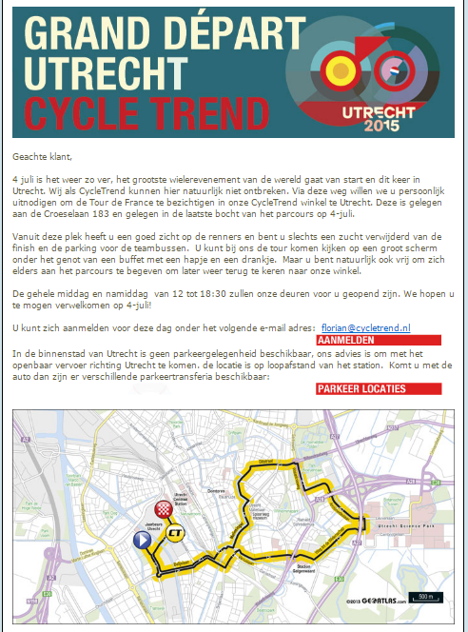

Volledige uitnodiging
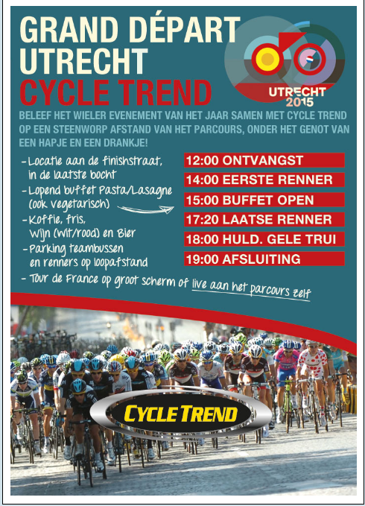

Aanplakbiljet/Flyer

Bannerafbeelding

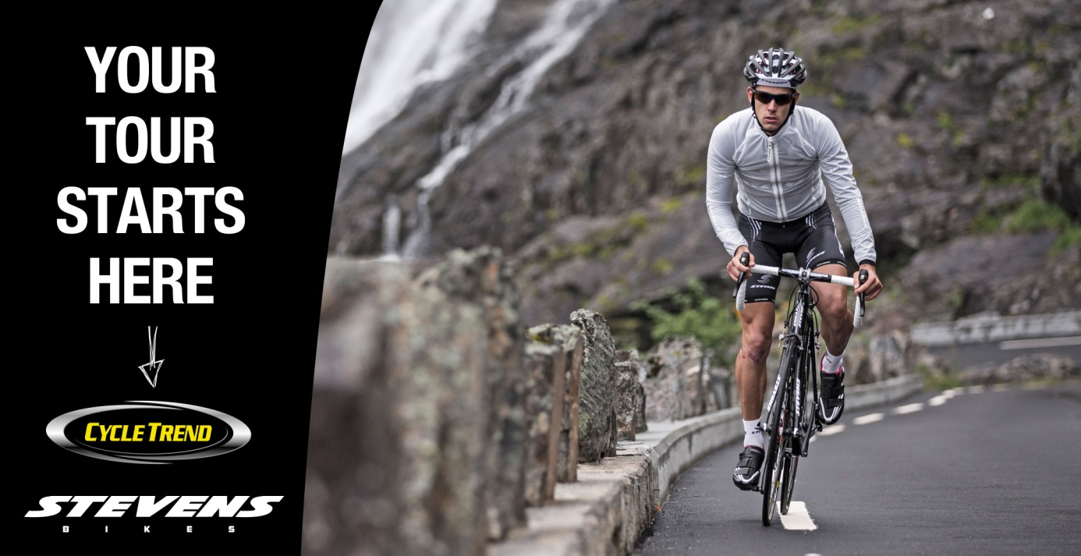
Finishboog CycleTrend
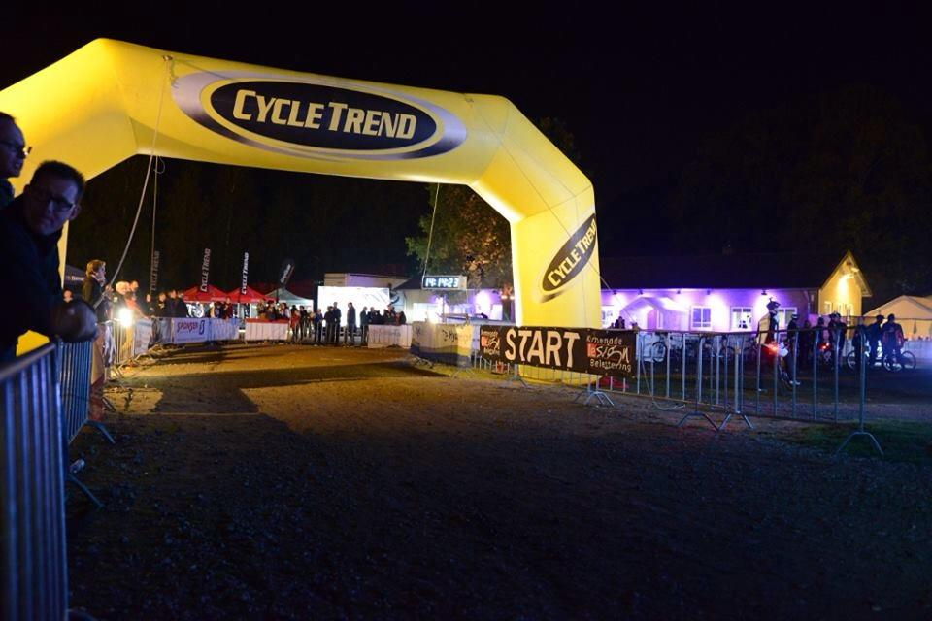

Foto’s CycleTrend Grand Départ
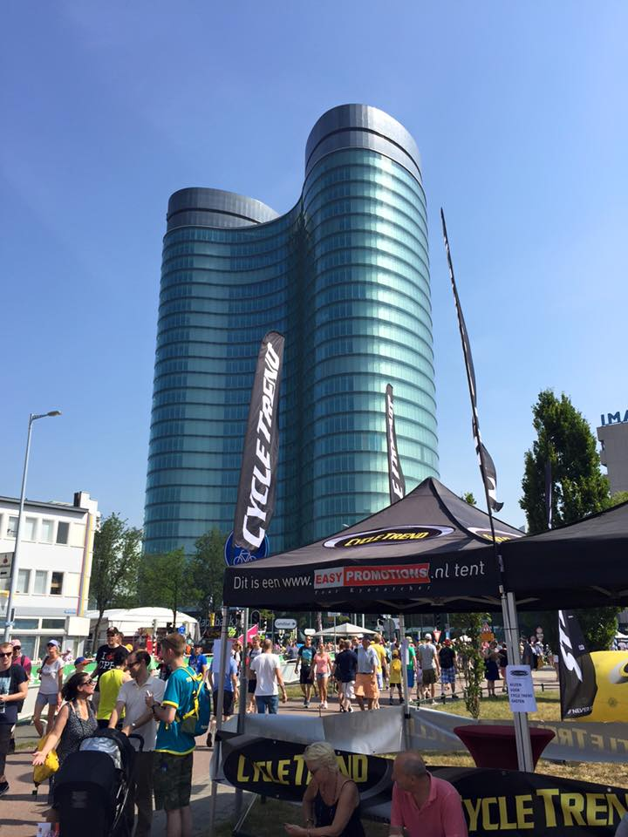

Bewijslast/Fotoverslag
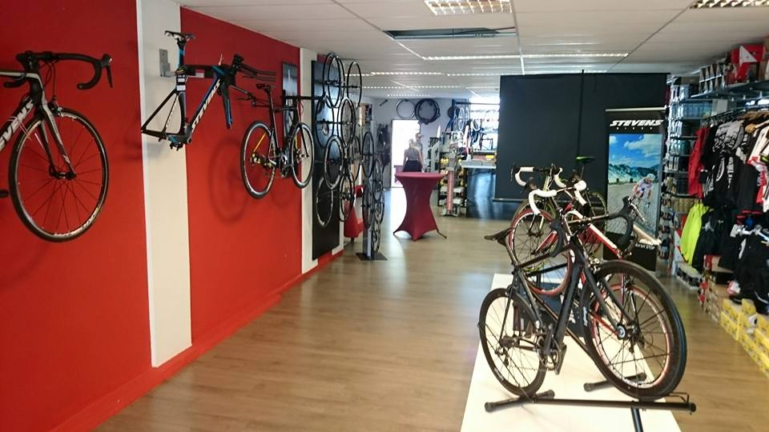
- Stevens concept store
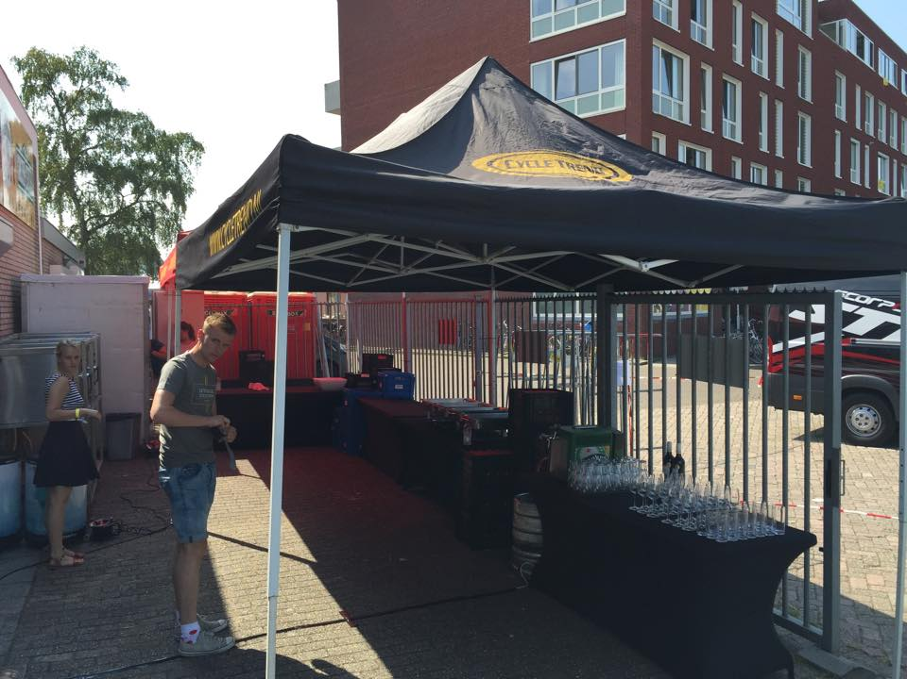
- Catering
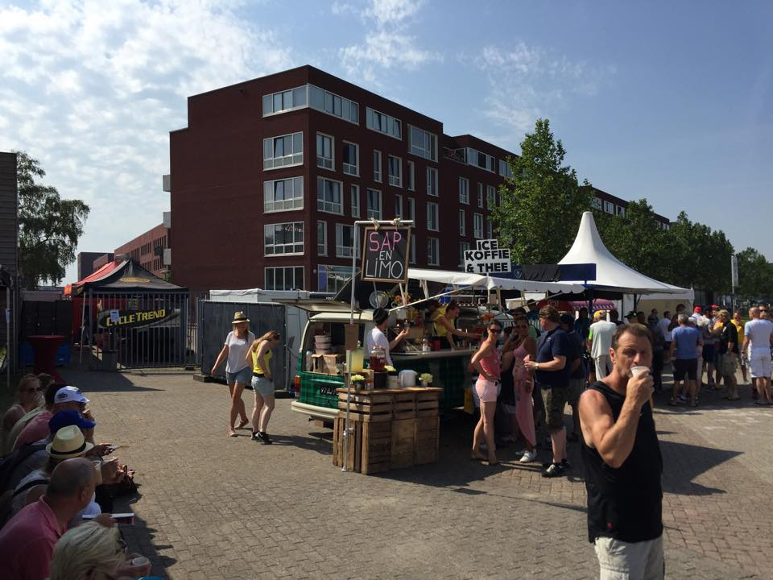
- Koffiestand
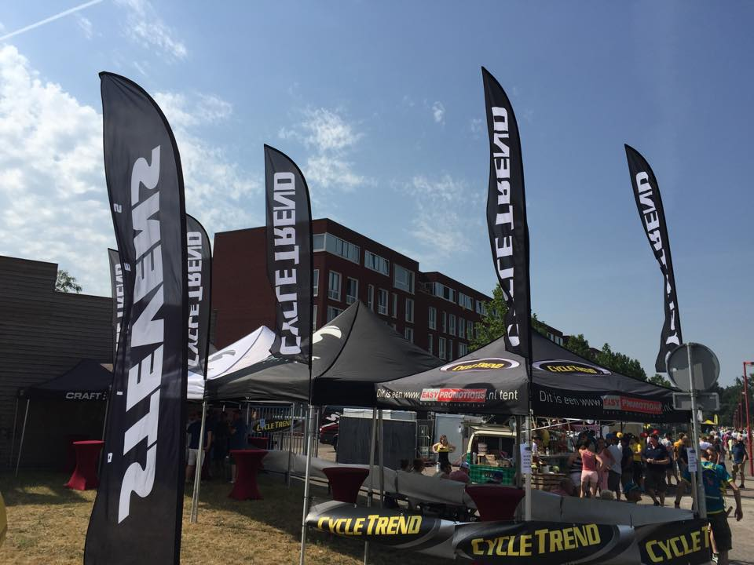
- Opbouw
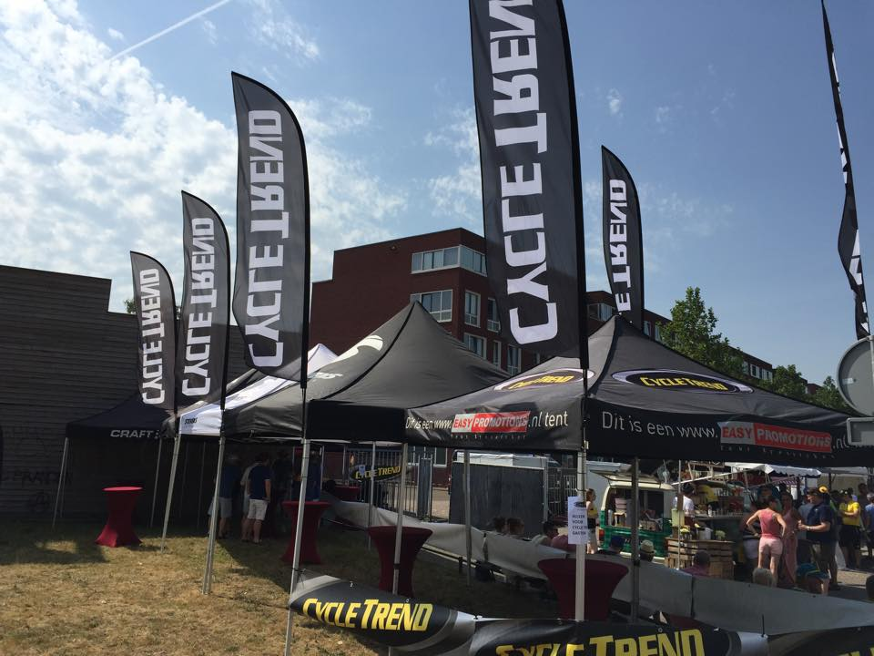
- Opbouw
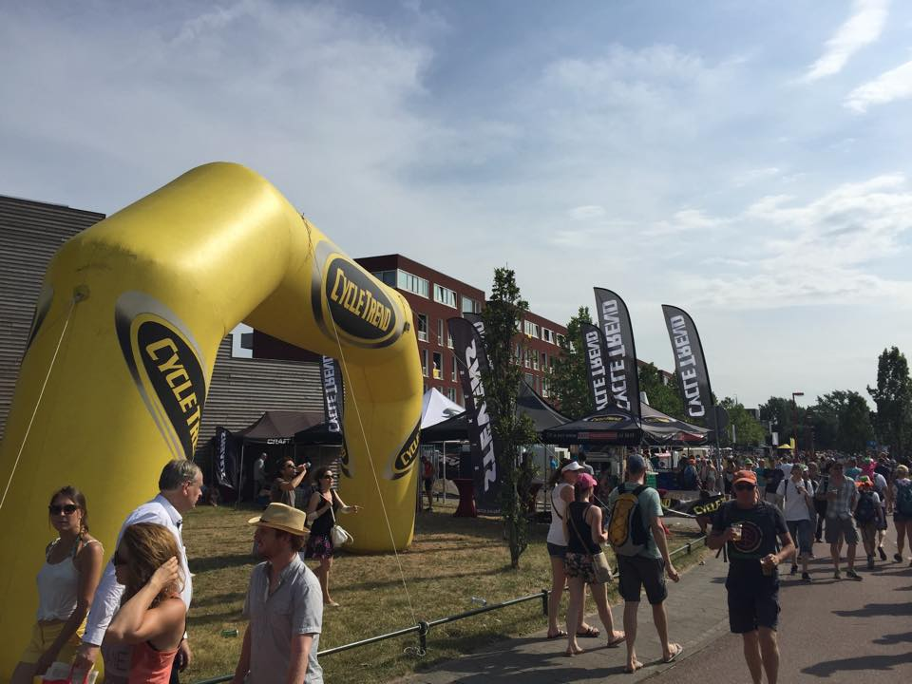
- Opbouw/Finishboog

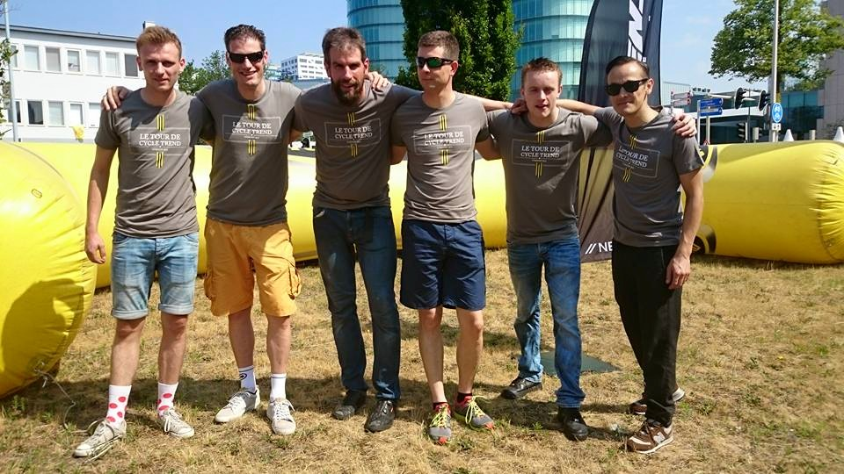
- Teamfoto

